第八单元主题阅读
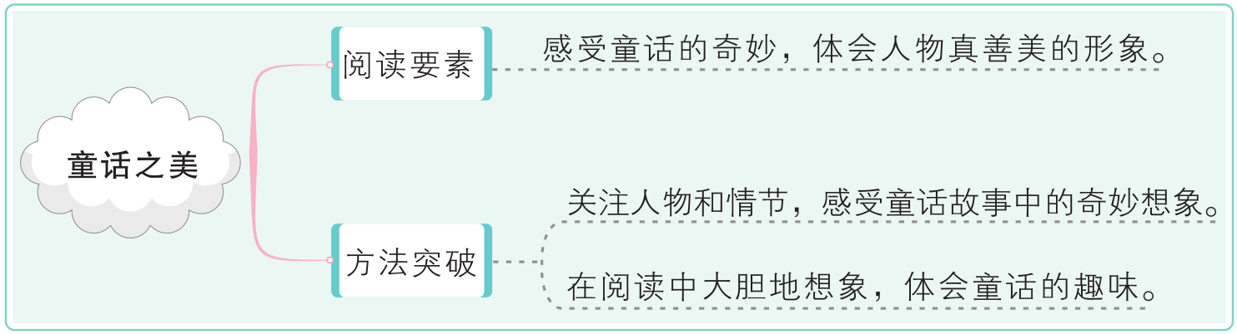
宝葫芦的秘密（节选）
张天翼
“我现在正需要这几道题目的答题，听见了吧，我要答题。”我心里默默地对宝葫芦说。
教室里可静极了。听得见同学们的呼吸声，还有铅笔划在纸上的声音。我不知道刘先生——我们的数学教师、班主任是还坐在那儿呢，还是踱（duó）到窗子跟前去了……我简直不敢抬起头来瞧一瞧。
我时不时地舔着铅笔头，在纸上虚划着，等了好久好久，什么也没等着。“难道它忽然不灵了？”看来我得用脑筋来亲自对付这几道题目了。“第一道……”我开始认真看起来。
哎，这的确有一点儿糟心。一个有宝葫芦的人居然也会遇到这样的事，那我可没有意想到。老实说吧，我对数学这门功课本来就有意见，它从来不肯让人爽爽快快解决问题，老是那么别别扭扭的。可巧这几天我偏偏又没准备好——这不怪我：这几天我一直忙着，哪来的工夫！今天可忽然一下子要让我自己来思索这号答案了！
“宝葫芦哇，宝葫芦哇！”我心里叫着，“唉！”
这时候忽然听见窸窸窣窣一阵纸响，有谁从座位上离开去交了卷，接着又有几个，我有点着急了。突然，我眼前那张又白又大、空空洞洞的白纸，现在一下子可满是一些铅笔字——写上了这几道题的答案。
“哈！”我又吃惊，又高兴，真恨不得跳起来。
“原来我那宝葫芦并没有失效！仍然有魔力，仍然可以给我办事！这——呵！还有什么说的！”我赶紧写上名字，去交了卷。
我刚去交卷的时候，我们教室里就出了一件奇事：苏鸣凤（他坐在我前面一个位子）说他的试卷已经答好了，却突然变成了空白。
可可儿的在这个时候，刘先生偶然一下子瞥见了我刚才交去的试卷。他吃了一惊。说也奇怪，我卷子上写的一点也不像是我的字，倒很像是苏鸣凤的字。我自己知道——“今儿的事可糟了，可糟了！唉，糟糕透了！”
……
（选文有改动）
1.【理解词语】根据语境，给句子里的加点词换个恰当的近义词。
（1）哎，这的确有一点儿糟心。 （ ）
（2）可可儿的在这个时候，刘先生偶然一下子瞥见了我刚才交去的试卷，他吃了一惊。 （ ）
2.【整体感知】
（1）读完故事，能推测出故事中的“我”就是________。
（2）根据选文的内容，概括故事的起因和经过,并预测一下本次事件的结果。
起因
经过
结果
（我的预测）
3.【品读句子】读下面的句子，分析描写的角度，联系上下文，感受人物心情的变化。
（1）教室里可静极了。听得见同学们的呼吸声，还有铅笔划在纸上的声音。
这句话是对教室里_______的描写，烘托了主人公________________。
（2）我时不时地舔着铅笔头，在纸上虚划着，等了好久好久，什么也没等着。
这句话是对人物的_______描写，从中能体会到主人公焦急的心情。
（3）“原来我那宝葫芦并没有失效! 仍然有魔力，仍然可以给我办事! 这——呵! 还有什么说的!”我赶紧写上名字，去交了卷。
这句话是对人物的________描写，从中能体会到主人公___________。
4.【评价表达】文中的“我”拥有了一个能满足梦想的宝葫芦，你觉得宝葫芦带给“我”的是幸福吗?为什么会这样呢？
________________________________________________________________ ________________________________________________________________
读《海的女儿》连环画故事片段，完成练习。
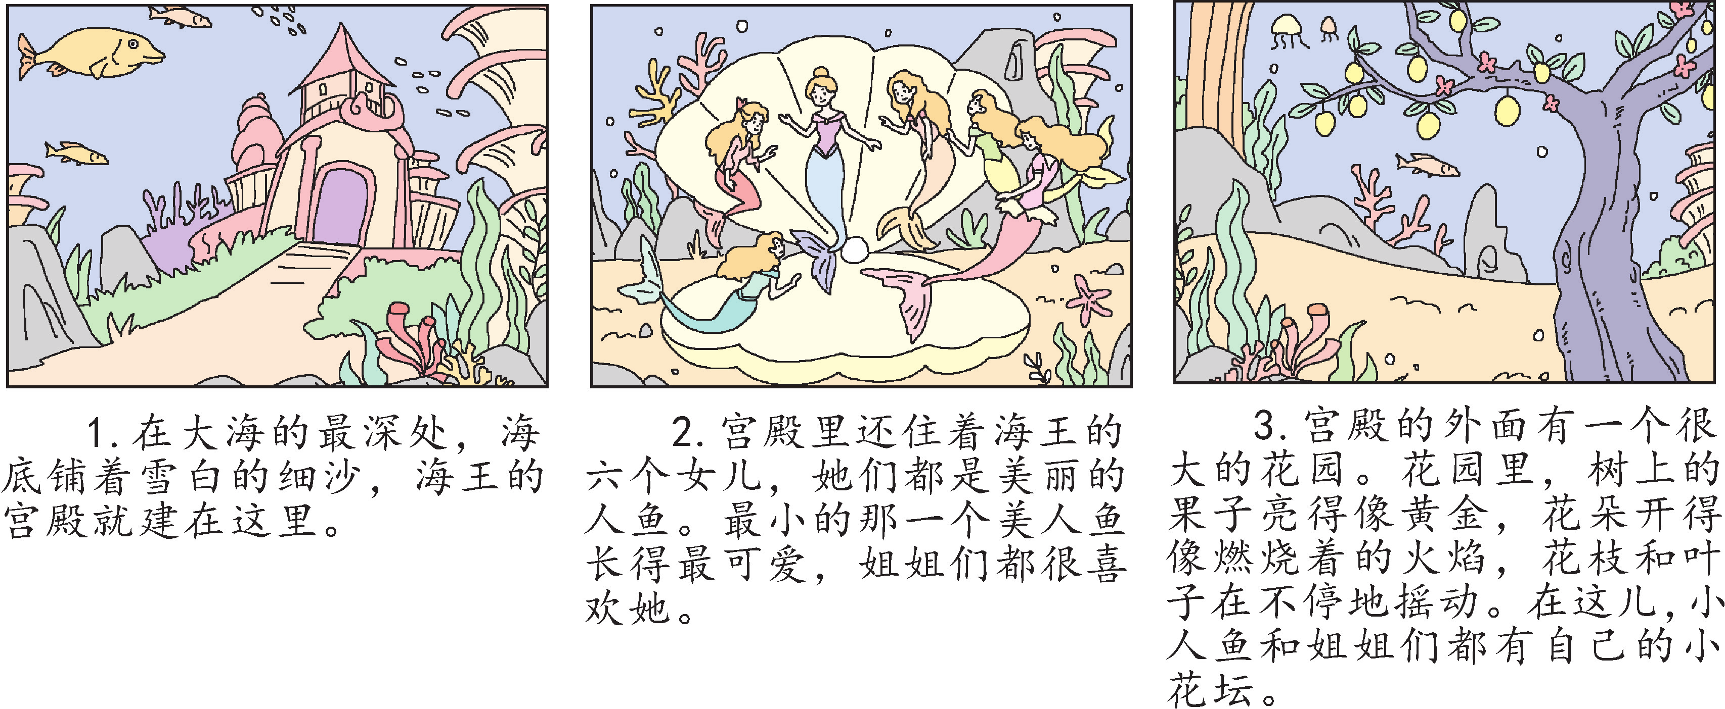
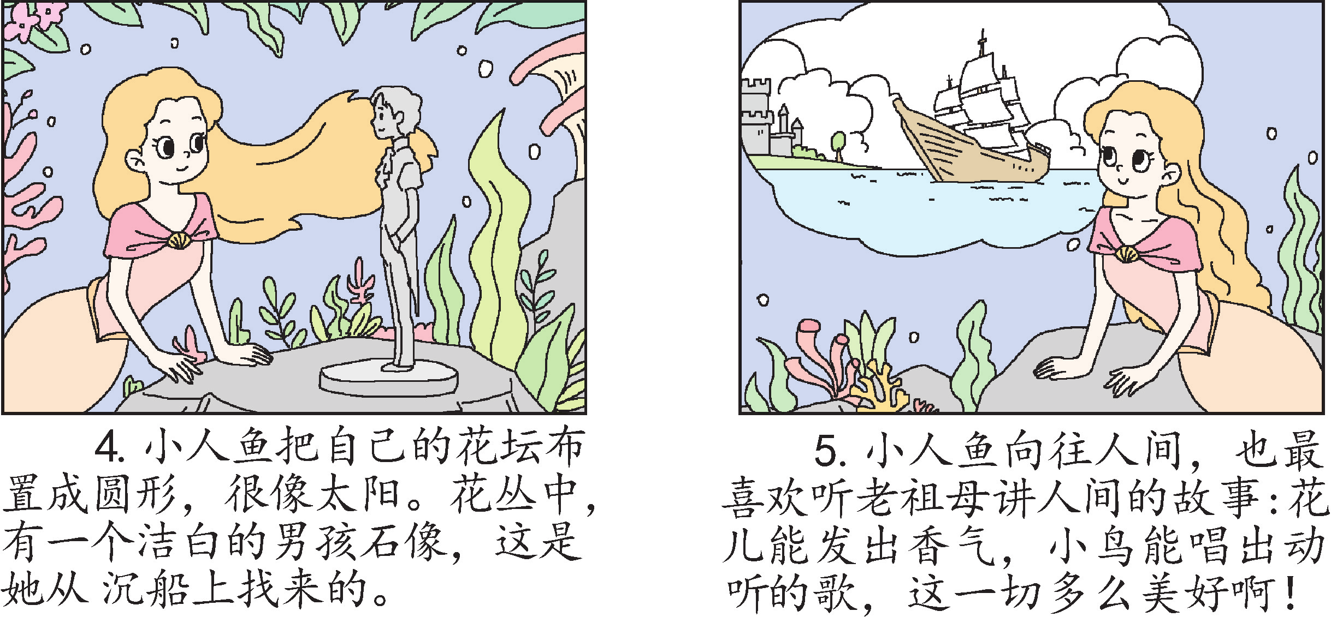
1.【提取信息】根据连环画内容填空。
（1）小人鱼是海王的第六个女儿，她和姐姐们住在_________________。
（2）海王宫殿的外面有一个________，小人鱼布置了一个_____的小花坛。
（3）小人鱼喜欢听老祖母讲________的故事，因为___________________。
2.【推理预测】从故事内容来看，这段连环画故事应该是童话故事《海的女儿》的（ ）部分。
A.开头 B.中间 C.结尾
3.【想象表达】下面的句子是怎样描写花园的？照样子写写你想象中的海王宫殿。
花园里，树上的果子亮得像黄金，花朵开得像燃烧着的火焰，花枝和叶子在不停地摇动。
___________________________________________________________________________________________________________________________________________________________________________________________________
第八单元主题阅读
名著阅读
1.（1）烦心 （2）恰好
2.（1）王葆
（2）“我”想要宝葫芦告诉自己考卷上几道题目的答案等了半天，宝葫芦将别人的考卷直接换给了“我” 示例：刘先生判定“我”偷换了卷子
3.（1）环境 紧张的心情
（2）动作 焦急的心情
（3）心理活动 兴奋的心情
4.我觉得宝葫芦给王葆带来的不是幸福，而是烦恼。因为宝葫芦不是教给王葆知识，而是用不劳而获的办法将别人的试卷换了过来。这并不利于王葆的成长。
连环画阅读
1.（1）海王的宫殿里
（2）大花园 圆形
（3）人间 她对人间十分向往
2.A
3.宫殿的墙是用珊瑚砌成的，灿烂得像镶嵌着宝石的腰带；窗子是用火红的琥珀做成的；屋顶上铺着黑色的蚌壳，它们随着水的流动可以自动地开合，蚌壳里面亮晶晶的珍珠闪烁着钻石般的光芒。

